1. Rejestracja i logowanie

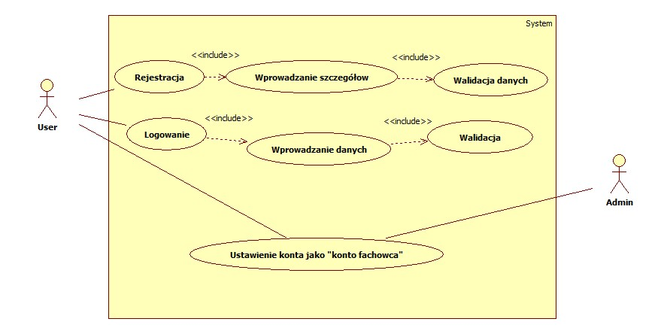

|  |  |
| --- | --- |
| Nazwa | Rejestracja i logowanie |
| Scenariusz | Użytkownik rejestruje się/ loguje pomyślnie |
| Aktorzy | User, Admin |
| Warunki początkowe | Użytkownik musi mieć zainstalowaną aplikację |
| Niezmienniki | Użytkownik chce się zarejestrować/zalogować |
| Opis | 1.Użytkownik uruchamia aplikację  2.Wybiera czy chcę się zarejestrować czy zalogować  3.Podaje dane  4.System sprawdza poprawność danych  5.Po pomyślnej weryfikacji system zwraca stosowną wiadomość  6.Użytkownik ma możliwość ustawienia konta jako „konto fachowca”, jeśli się na to decyduje to musi oczekiwać na zatwierdzenie przez Admina  7. Po zatwierdzeniu przez Admina, Użytkownik ma konto typu „konto fachowca” |
| Warunki końcowe | Użytkownik jest zarejestrowany/zalogowany i jeśli wyraża taką chęć ma „konto fachowca” |
| Źródło możliwych błędów | 3. W przypadku podania błędnych danych, użytkownik zostanie poproszony o ich ponowne wprowadzenie. |

1. Wystawienie oferty przez fachowca

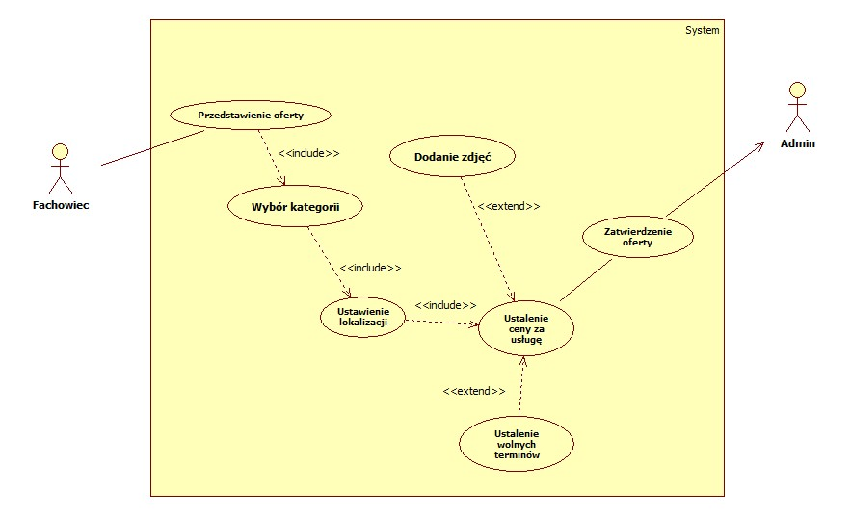

|  |  |
| --- | --- |
| Nazwa | Wystawienie oferty przez fachowca |
| Scenariusz | Fachowiec wystawia ofertę |
| Aktorzy | Fachowiec, Admin |
| Warunki początkowe | Fachowiec musi mieć zainstalowaną aplikację, być zalogowany i posiadać „konto fachowca” |
| Niezmienniki | Fachowiec chce wystawić ofertę |
| Opis | 1.Fachowiec klika w zakładkę pozwalającą składać oferty.  2.Zostaje poproszony o podanie tytułu i wybranie kategorii.  3.W następnym kroku musi określić swoją lokalizację i zasięg w jakim jest w stanie realizować swoje usługi.  4.Następnie Fachowiec jest proszony o podanie ceny (możliwość ustalenia widełek) swojej usługi.  5. Fachowiec ma również możliwość dodania tematycznie pasujących zdjęć swoich poprzednich prac, jak również ustalenia wolnych terminów.  6. Admin zatwierdza ofertę |
| Warunki końcowe | Oferta fachowca jest dostępna dla przeglądających |
| Źródło możliwych błędów | W przypadku podania błędnych danych w punktach 2 – 5, fachowiec zostanie poproszony o ich ponowne wprowadzenie. |

1. Użytkownik zamawia usługę

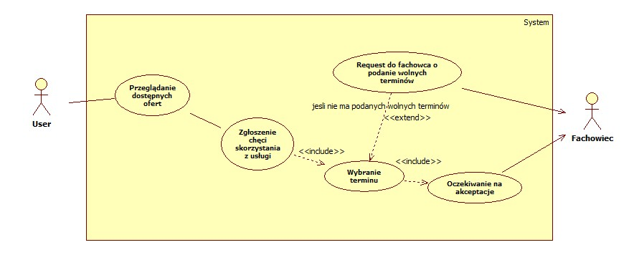

|  |  |
| --- | --- |
| Nazwa | Użytkownik zamawia usługę |
| Scenariusz | Użytkownik zamawia wyszukaną przez siebie ofertę |
| Aktorzy | Użytkownik, Fachowiec |
| Warunki początkowe | Użytkownik musi mieć zainstalowaną aplikację i być zalogowany |
| Niezmienniki | Użytkownik chce zamówić usługę |
| Opis | 1. Użytkownik klika w zakładkę pozwalającą szukać ofert.  2. Po znalezieniu odpowiadającej oferty, użytkownik zgłasza chęć skorzystania z usługi.  3. Następnie użytkownik wybiera odpowiadający mu termin z wolnych terminów fachowca.  3a. W przypadku gdy fachowiec nie ma ustawionego terminarza, zostanie poproszony o jak najszybsze podanie wolnych terminów.  4. Po obopólnym ustaleniu odpowiedniej daty fachowiec akceptuje wykonanie usługi |
| Warunki końcowe | Użytkownik jest umówiony na konkretną datę z fachowcem. |
| Źródło możliwych błędów | Fachowiec nie podaje wolnych terminów |